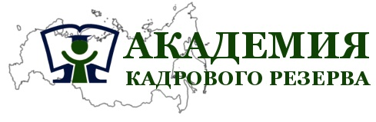
ТЕЛЕФОНЫ ДЛЯ СВЯЗИ
8 (800) 775 21 25
+7 (927) 219 78 69

Внимание:
Выпускники 2020 года - молодые специалисты, ищущие работу или работающие;
Граждане, находящиеся под риском увольнения;
Граждане, ищущие работу;
В рамках проекта WorldSkills при господдержке с этого года Вам доступно бесплатное обучение на следующих программах:
- Интернет-маркетинг в социальных сетях
- Туризм
- Документационное обеспечение управления и архивоведение
- Охрана труда
- Предпринимательство
- Кибербезопасность
Курсы точно бесплатные?
Да. Обучение осуществляется за счёт средств, выделенных ассоциацией WorldSkills
В каком формате проходит обучение?
Сейчас обучение проходит в дистанционном формате. Вам не нужно никуда выезжать, достаточно иметь компьютер или смартфон с интернетом. Вы будете обучаться с помощью материалов на нашем сайте, а также участвовать в онлайн-семинарах (с помощью Zoom)
Если у меня возникнут вопросы или я захочу что-то уточнить?
Команда кураторов находится на связи с вами на протяжении всего обучения. Вам помогут сориентироваться на сайте, вышлют нужные ссылки или шаблоны документов. Вы всегда сможете позвонить или написать нам в группе в Viber/WhatsApp
По окончании обучения вы получите документ об образовании – Удостоверение о повышении квалификации и Skills Passport (вносится в систему всех крупных предприятий).

ws@etp2014.ru
www.академия-кр.рф

